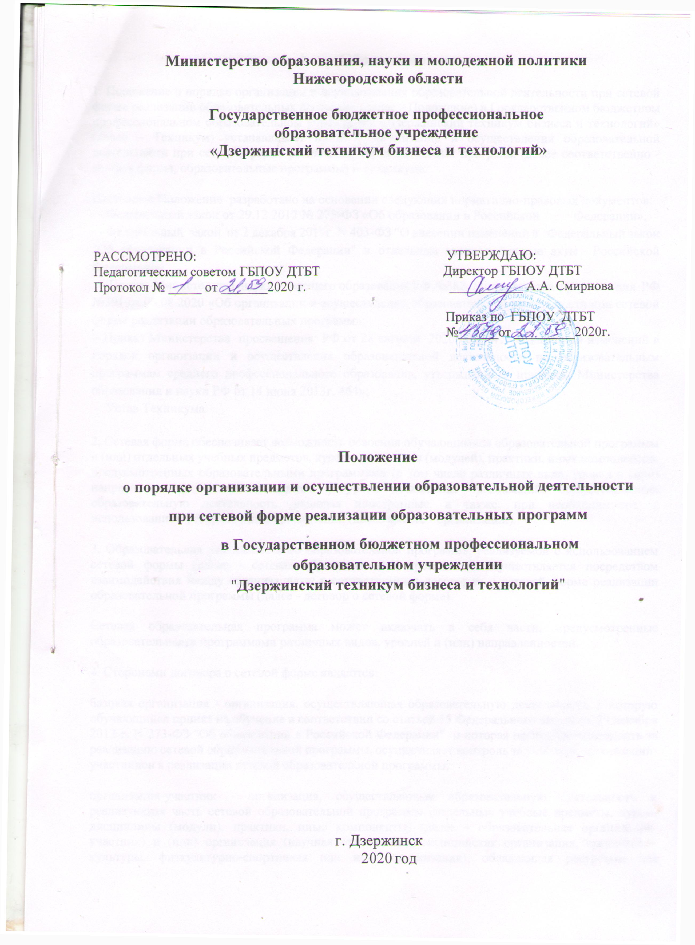

- Общие положения
1. Положение о порядке организации и осуществления образовательной деятельности при сетевой форме реализации образовательных программ (далее – Положение) в Государственном бюджетном профессиональном образовательном учреждении «Дзержинский техникум бизнеса и технологий» (далее – Техникум) устанавливает правила организации и осуществления образовательной деятельности при сетевой форме реализации образовательных программ (далее соответственно - сетевая форма, образовательные программы) в Техникуме.
Настоящее Положение разработано на основании следующих нормативно-правовых документов:
- Федеральный закон от 29.12.2012 № 273-ФЗ «Об образовании в Российской Федерации»;
- Федеральный закон от 2 декабря 2019г. N 403-ФЗ "О внесении изменений в Федеральный закон "Об образовании в Российской Федерации" и отдельные законодательные акты Российской Федерации»;
- Приказ Министерства науки и высшего образования РФ №882, Министерства просвещения РФ №391 от 05.08.2020 «Об организации и осуществлении образовательной деятельности при сетевой форме реализации образовательных программ»;
- Приказ Министерства просвещения РФ от 28 августа 2020г. № 441 «О внесении изменений в порядок организации и осуществления образовательной деятельности по образовательным программам среднего профессионального образования, утверждённого приказом Министерства образования и науки РФ от 14 июня 2013г. 464»;
- Устав Техникума.
2. Сетевая форма обеспечивает возможность освоения обучающимися образовательной программы и (или) отдельных учебных предметов, курсов, дисциплин (модулей), практики, иных компонентов, предусмотренных образовательными программами (в том числе различных вида, уровня и (или) направленности), с использованием ресурсов нескольких организаций, осуществляющих образовательную деятельность, включая иностранные, а также, при необходимости, с использованием ресурсов иных организаций (далее вместе - организации).
3. Образовательная деятельность по образовательной программе, реализуемой с использованием сетевой формы (далее - сетевая образовательная программа), осуществляется посредством взаимодействия между организациями в соответствии с договором о сетевой форме реализации образовательной программы (далее - договор о сетевой форме).
Сетевая образовательная программа может включать в себя части, предусмотренные образовательными программами различных видов, уровней и (или) направленностей.
4. Сторонами договора о сетевой форме являются:
базовая организация - организация, осуществляющая образовательную деятельность, в которую обучающийся принят на обучение в соответствии со статьей 55 Федерального закона от 29 декабря 2012 г. N 273-ФЗ "Об образовании в Российской Федерации" и которая несет ответственность за реализацию сетевой образовательной программы, осуществляет контроль за участием организаций-участников в реализации сетевой образовательной программы;
организация-участник - организация, осуществляющая образовательную деятельность и реализующая часть сетевой образовательной программы (отдельные учебные предметы, курсы, дисциплины (модули), практики, иные компоненты) (далее - образовательная организация-участник) и (или) организация (научная организация, медицинская организация, организация культуры, физкультурно-спортивная или иная организация), обладающая ресурсами для осуществления образовательной деятельности по сетевой образовательной программе (далее - организация, обладающая ресурсами).
Сторонами договора о сетевой форме могут являться несколько организаций-участников.
Техникум может одновременно являться базовой организацией и/или организацией-участником.
5. Образовательная организация-участник (за исключением иностранных образовательных организаций) реализует часть сетевой образовательной программы на основании лицензии на осуществление образовательной деятельности по соответствующему виду образования, по уровню образования, по профессии, специальности, направлению подготовки (для профессионального образования), по подвиду дополнительного образования, к которым относится соответствующая часть сетевой образовательной программы.
6. Сетевая образовательная программа в соответствии с договором о сетевой форме утверждается базовой организацией самостоятельно либо совместно с образовательной организацией-участником (образовательными организациями-участниками).
В случае, когда сетевая образовательная программа утверждается базовой организацией самостоятельно, образовательная организация-участник разрабатывает, утверждает и направляет базовой организации для включения в сетевую образовательную программу рабочие программы реализуемых ею частей (учебных предметов, курсов, дисциплин (модулей), практики, иных компонентов), а также необходимые оценочные и методические материалы.
Рабочие программы реализуемых иностранной образовательной организацией частей сетевой образовательной программы включаются в нее на соответствующем языке обучения.
7. Использование сетевой формы предусматривается образовательной программой, на которую осуществляется прием на обучение обучающихся, либо осуществляется переход к использованию сетевой формы в период реализации образовательной программы с внесением изменений в образовательную программу в порядке, установленном локальными нормативными актами базовой организации.
8. При приеме на обучение по сетевой образовательной программе обучающийся зачисляется в базовую организацию на обучение по указанной программе.
9. Зачисление в образовательную организацию-участника при реализации в сетевой форме основных образовательных программ и дополнительных образовательных программ осуществляется путем перевода в указанную организацию без отчисления из базовой организации в порядке, определяемом локальными нормативными актами указанной организации.
Зачисление обучающихся в организацию, обладающую ресурсами, не производится.
10. Обучающиеся по сетевой образовательной программе являются обучающимися базовой организации, а в период реализации части сетевой образовательной программы в образовательной организации-участнике - также обучающимися указанной организации.
На период реализации части сетевой образовательной программы в образовательной организации-участнике обучающиеся не отчисляются из базовой организации.
11. Выплата обучающимся по сетевой образовательной программе стипендий и других денежных выплат, предоставление иных мер социальной поддержки, предусмотренных законодательством об образовании, осуществляется базовой организацией в течение всего срока реализации сетевой образовательной программы.
По решению организации-участника обучающимся может быть назначена дополнительная стипендия, иные денежные выплаты, предоставлены дополнительные меры социальной поддержки в порядке, определяемом указанной организацией. Установление указанных стипендий или иных денежных выплат, предоставление дополнительных мер социальной поддержки не является основанием для отмены либо приостановления базовой организацией выплаты стипендий, иных денежных выплат или предоставления установленных мер социальной поддержки.
12. Освоение части сетевой образовательной программы в образовательной организации-участнике сопровождается текущим контролем и промежуточной аттестацией, проводимой в формах, определенных учебным планом сетевой образовательной программы, и в порядке, установленном образовательной организацией-участником.
Результаты промежуточной аттестации, проводимой образовательной организацией-участником, являются результатами промежуточной аттестации по сетевой образовательной программе и не требуют зачета в базовой организации.
13. По завершении освоения в полном объеме части сетевой образовательной программы обучающиеся отчисляются из образовательной организации-участника в связи с завершением обучения.
В случае, если сетевой образовательной программой предусматривается проведение итоговой (государственной итоговой) аттестации обучающихся совместно базовой организацией и образовательной организацией-участником, отчисление обучающихся осуществляется после проведения итоговой (государственной итоговой) аттестации.
14. Лицам, успешно освоившим сетевую образовательную программу и прошедшим итоговую (государственной итоговую) аттестацию (далее - выпускники), базовой организацией выдаются документы об образовании и (или) о квалификации. В случае, предусмотренном договором о сетевой форме, наряду с указанными документами выпускникам выдаются документы об образовании и (или) о квалификации образовательной организации-участника.
Выдача документов об обучении по сетевым образовательным программам, не предусматривающим проведение итоговой (государственной итоговой) аттестации, осуществляется в случаях и порядке, предусмотренных договором о сетевой форме.
15. Финансовое обеспечение реализации сетевой образовательной программы, в том числе использования ресурсов организаций-участников, определяются договором о сетевой форме.
Организации-участники не вправе взимать плату с обучающихся за реализацию части сетевой образовательной программы и (или) предоставление ресурсов для ее реализации.
16. В случае невозможности участия организации-участника в реализации сетевой образовательной программы (в том числе в связи с прекращением ее деятельности, приостановлением действия или аннулированием лицензии на осуществление образовательной деятельности образовательной организации-участника) договор о сетевой форме подлежит изменению и (или) расторжению, а реализация оставшихся частей сетевой образовательной программы осуществляется базовой организацией без использования сетевой формы после внесения изменений в образовательную программу в порядке, определяемом локальными нормативными актами указанной организации.
17. При наличии обучающихся, не завершивших освоение сетевой образовательной программы в установленный срок (в том числе в связи с академическим отпуском, отпуском по беременности и родам, отпуском по уходу за ребенком до достижения им возраста трех лет), по истечении срока договора о сетевой форме указанный договор может быть продлен, либо реализация оставшихся частей образовательной программы осуществляется базовой организацией без использования сетевой формы. С согласия указанных обучающихся или родителей (законных представителей) несовершеннолетних обучающихся, не имеющих основного общего образования, может быть осуществлен переход на другую сетевую образовательную программу, реализуемую в соответствии с иным договором о сетевой форме.
- Организация реализации основной профессиональной образовательной программы в сетевой форме
18. При реализации основной профессиональной образовательной программы среднего профессионального образования (далее – ОПОП СПО) и (или) ее части в сетевой форме используется модель, в которой участвуют профессиональные образовательные организации. При этом студенты Техникума (далее-направляющая организация) направляются в другую профессиональную образовательную организацию (далее - принимающая организация), лаборатории и мастерские которых оснащены своевременным, высокотехнологичным оборудованием. Учебные занятия проводят преподаватели и (или) мастера производственного обучения принимающей организации.

19. Реализация ОПОП СПО и (или) ее части в сетевой форме осуществляется при проведении теоретических занятий и практической подготовки, в том числе при проведении практики.

20. Основными документами, регламентирующими организацию учебного процесса в сетевой форме являются: договор о сетевой форме реализации программ, ОПОП СПО по профессии/специальности, рабочая программа, учебный план, календарный учебный график реализации ОПОП СПО в сетевой форме, приказы по организации.

21. Ответственным за реализацию ОПОП СПО в Техникуме является заместитель директора по учебно-производственной работе.

22. Под руководством заместителя директора по учебно-производственной работе в техникуме создаётся рабочая группа, включающая преподавателей, мастеров производственного обучения, сотрудников профессиональных образовательных организаций, участвующих в реализации ОПОП СПО в сетевой форме, для разработки и согласования проекта рабочей программы, учебного плана и календарного учебного графика реализации ОПОП СПО в сетевой форме. Рабочая программа, учебный план, календарный учебный график реализации ОПОП СПО в сетевой форме утверждается заместителем директора по учебно-производственной работе.

23. Принимающая и направляющая стороны заключают договор о сетевой форме реализации программ (Приложение 1). К договору прилагаются утвержденные рабочая программа, учебный план и календарный учебный график реализации ОПОП СПО в сетевой форме.

24. Ответственность направляющей организации:
Обеспечивает теоретическую подготовку обучающихся для проведения учебных занятий, практической подготовки, демонстрационного экзамена;
Согласовывает график проведения учебных занятий, практической подготовки, демонстрационного экзамена;
Обеспечивает профессиональную подготовку с учетом требований ФГОС СПО по профессии/специальности, проводит предварительный инструктаж по охране труда на рабочем месте;
Назначает ответственное лицо от организации, которое обеспечивает обучающихся заданиями, осуществляет методическую помощь и контроль за выполнением программы, фиксирует данную работу в соответствующих документах;
Обеспечивает соблюдение обучающимися Правил внутреннего распорядка принимающей организации;
Обеспечивает обучающихся специальной одеждой и обувью (при необходимости);
В случае нарушений со стороны обучающихся, принимает меры дисциплинарного взыскания.

25. Ответственность принимающей организации:
Предоставляет возможность для проведения учебных занятий, практической подготовки, демонстрационного экзамена на базе учебных мастерских организации в соответствии с согласованными, утвержденными учебными планами, графиками;
Организует оснащенные необходимым оборудованием рабочие места для проведения практических занятий, учебной практики, демонстрационного экзамена, обеспечивает безопасные условия труда и проводит инструктажи по охране труда на рабочем месте;
Назначает ответственного из числа мастеров производственного обучения или преподавателей для организации выполнения обучающимися требований программы, согласованных элементов профессионального модуля в полном объеме, совместно с мастером производственного обучения от направляющей организации;
В период проведения практических работ, учебной практики, демонстрационного экзамена в рамках сетевого взаимодействия обеспечивает текущий контроль и документирование результатов освоения обучающимися профессиональных компетенций.

Приложение №1
Договор о сетевой форме реализации образовательных программ
г. ________________
"__" ___________ 20__ г.
1. Предмет Договора
1.2. Образовательная программа утверждается Базовой организацией/Базовой организацией совместно с Организацией-участником (выбрать нужное).
1.3. Образовательная программа реализуется в период с __ ________ 20__ г. по __ _______ 20__ г.
2. Осуществление образовательной деятельности
при реализации Образовательной программы
2.1. Части Образовательной программы (учебные предметы, курсы, дисциплины (модули), практики, иные компоненты), реализуемые каждой из Сторон, их объем и содержание определяются Образовательной программой и настоящим Договором.
2.3. Число обучающихся по Образовательной программе (далее - обучающиеся) составляет ____ человек/"от" - "до" ____ человек (выбрать нужное).
Поименный список обучающихся, а также копии личных дел обучающихся (далее - Список) направляются Базовой организацией в Организацию-участник не менее чем за ____ рабочих дней до начала реализации Организацией-участником соответствующих частей Образовательной программы.
При изменении состава обучающихся Базовая организация должна незамедлительно проинформировать Организацию-участника.
2.4. Расписание занятий по реализации Образовательной программы определяется каждой из Сторон в отношении соответствующей части Образовательной программы самостоятельно./Расписание занятий по реализации Образовательной программы, в том числе время, место реализации соответствующих частей Образовательной программы, определяются приложением 1 к настоящему Договору./Расписание занятий по реализации Организацией-участником части Образовательной программы, в том числе время, место ее реализации, определяются приложением 1 к настоящему Договору (выбрать нужное).
2.5. Освоение обучающимися части Образовательной программы в Организации-участнике сопровождается осуществлением текущего контроля успеваемости и промежуточной аттестацией, проводимой в формах, определенных учебным планом Образовательной программы, и в порядке, установленном локальными нормативными актами Организации-участника.
По запросу Базовой организации Организация-участник должна направить информацию о посещении обучающимися учебных и иных занятий, текущем контроле успеваемости в срок не позднее ____ рабочих дней с момента получения запроса.
Базовая организация вправе направить своих уполномоченных представителей для участия в проведении промежуточной аттестации Организацией-участником.
2.6. По результатам проведения промежуточной аттестации Организация-участник направляет Базовой организации справку об освоении части Образовательной программы по форме, согласованной с Базовой организацией.
2.7. Итоговая (государственная итоговая) аттестация по Образовательной программе проводится Базовой организацией/проводится Сторонами совместно (выбрать нужное).
2.10. Базовая организация вправе проверять ход и качество реализации части Образовательной программы Организацией-участником, не нарушая ее автономию.
2. Осуществление образовательной деятельности
при реализации Образовательной программы
2.1. Образовательная программа реализуется Базовой организацией с участием Организации-участника.
2.3. Части Образовательной программы, реализуемые с использованием Ресурсов, время, место их реализации определяются приложением 1 к настоящему Договору.
2.4. Число обучающихся по Образовательной программе (далее - обучающиеся) составляет _____ человек/"от" - "до" _____ человек (выбрать нужное).
Поименный список обучающихся направляется Базовой организацией в Организацию-участник не менее чем за _____ рабочих дней до начала реализации частей Образовательной программы, указанных в пункте 2.3 настоящего Договора.
2.5. Организация-участник не позднее _____ рабочих дней с момента заключения настоящего Договора определяет лицо, ответственное за взаимодействие с Базовой организацией по предоставлению Ресурсов.
Об изменении указанного в настоящем пункте ответственного лица Организация-участник должна незамедлительно проинформировать Базовую организацию.
3. Финансовое обеспечение реализации
Образовательной программы
3.1. Базовая организация осуществляет финансовое обеспечение реализации Организацией-участником части Образовательной программы на основании заключаемого Сторонами договора возмездного оказания услуг в сфере образования в течение _____ рабочих дней с момента заключения настоящего Договора/Финансовое обеспечения реализации Образовательной программы осуществляется на основании заключенных Сторонами с обучающимися договоров оказания платных образовательных услуг, предусматривающих оплату стоимости обучения по сетевой образовательной программе Сторонам пропорционально реализуемым частям Образовательной программы./Базовая организация оплачивает использование Ресурсов Организации-участника в соответствии с приложением 2 к настоящему Договору (выбрать нужное).
4. Срок действия Договора
4.1. Настоящий Договор вступает в силу со дня его заключения.
4.2. Настоящий Договор заключен на период реализации Образовательной программы, предусмотренный пунктом 1.3 настоящего Договора.
5. Заключительные положения
5.1. Условия, на которых заключен Договор, могут быть изменены по соглашению Сторон или в соответствии с законодательством Российской Федерации.
5.2. Договор может быть расторгнут по соглашению Сторон или в судебном порядке по основаниям, предусмотренным законодательством Российской Федерации.
5.3. Действие Договора прекращается в случае прекращения осуществления образовательной деятельности Базовой организации, приостановления действия или аннулирования лицензии на осуществление образовательной деятельности Базовой организации, прекращения деятельности Организации-участника, приостановления действия или аннулирования лицензии на осуществление образовательной деятельности Организации-участника.
5.4. Все споры, возникающие между Сторонами по настоящему Договору, разрешаются Сторонами в порядке, установленном законодательством Российской Федерации.
5.5. Настоящий Договор составлен в ____ экземплярах, по одному для каждой из сторон. Все экземпляры имеют одинаковую юридическую силу. Изменения и дополнения настоящего Договора могут производиться только в письменной форме и подписываться уполномоченными представителями Сторон.
5.6. К Договору прилагаются и являются его неотъемлемой частью:
приложение N _____ - _________________________;
приложение N _____ - _________________________.
6. Адреса, реквизиты и подписи Сторон
Базовая организация:  (полное наименование)  Адрес:  (наименование должности, фамилия, имя, отчество (при наличии)  М.П. (при наличии). | Организация-участник:  (полное наименование)  Адрес:  (наименование должности, фамилия, имя, отчество (при наличии)  М.П. (при наличии).

